Haukås skole
20.02.2019
Trafikksikringsplan for Haukås skole

5 Mal

5.1 Skuleinformasjon
Haukås skole er en 1.-7. skule med ca. 220 elever. Skulen ligg i Nordre del av kommunen og er plassert i naturskjønne omgjevnader med nærleik til friluftsområde og idrettshall. Området rundt skulen er under utbygging, både i forhold til industri og bustadar. Skulen sine elevar kjem både frå Haukås, Hylkje og Breistein.
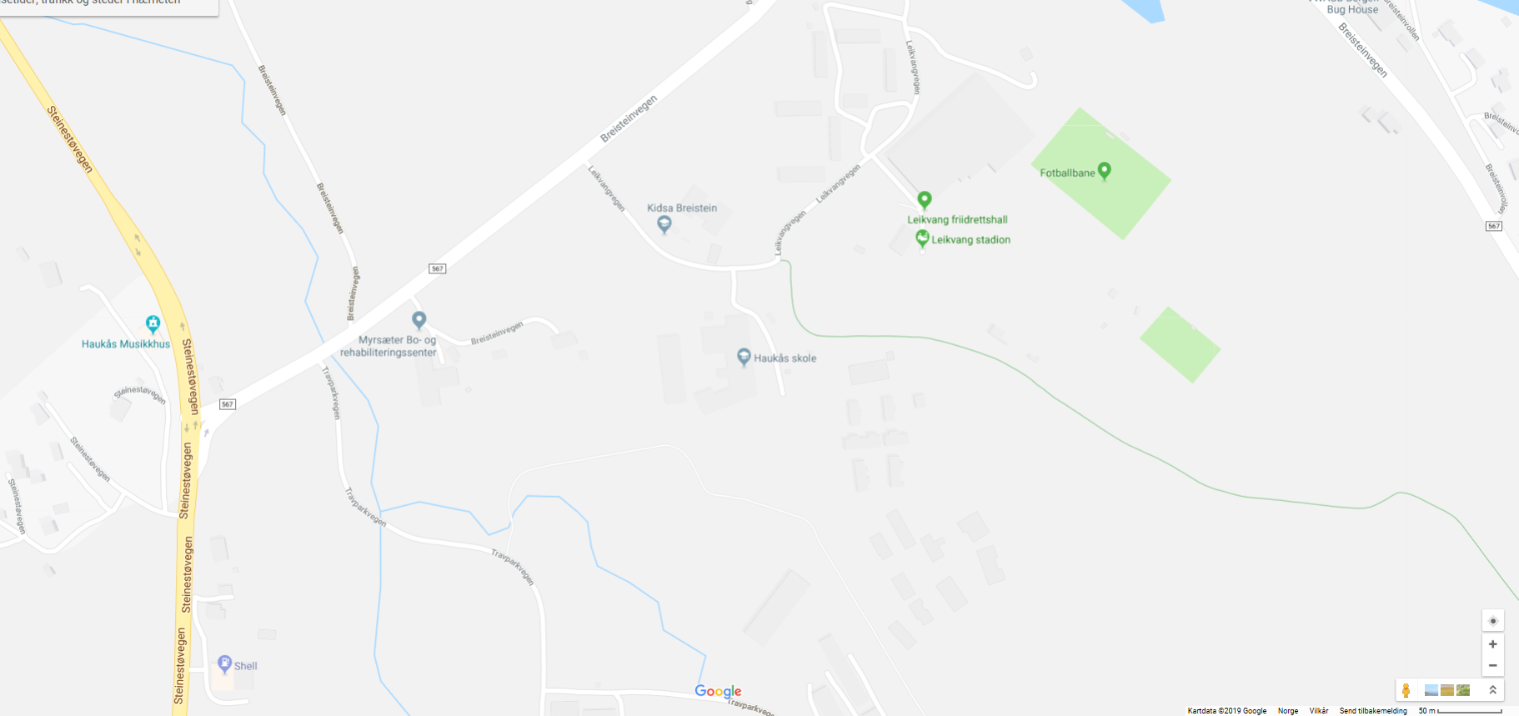

5.2 Trafikksituasjon
Trafikksituasjonen rundt skulen er til dels særs utfordrande og mange elever har det som blir vurdert som farleg skuleveg. Rundt sjølve skulen er det tilrettelagt med fortau både langs Breisteinvegen og Leikvangvegen, og trafikken er først og fremst tilkome til skule, barnehage, idrettshall og privathus. Elevar frå Breistein går langs skulestien fra Høgstølen til skulen. Resten av elvane på skulen har skuleveg langs E39, og skulevegen er på trass av gang- og sykkelveg rekna som farleg. 120 elevar vil frå våren 2019 få rett til gratis skuleskyss grunna farleg skuleveg. Denne retten vil dei ha inntil ny veg er på plass.

5.3 Hjertesone
Det er godt tilrettelagt med fortau og gangveg inn mot skulen. Skulen har rikeleg med sykkelparkering og mange elevar nytter sykkel eller løparhjul til skulen. Det er rundkøyring ved skulens inngang der ein har moglegheit til å hente og sleppe av elevar som vert frakta i bil. Skulens parkering ligg tett innpå skulens uteområder. Denne parkeringa skal kun nyttast av skulens ansatte. Føresette vert oppfordra til å parkere ved Leikvanghallen dersom dei har behov for å fylgje borna heilt til klasserom eller SFO.
Det at veg- og parkering ligg så tett på skulens uteområder, gjer avgrensing av hjertesone utfordrande. FAU ved Haukås skule arbeider med eit forslag om å flytte parkering og tilkomst til skulen bort på eit område nærare Bu- og rehabliteringssenteret. Flytting av parkering og droppsone blir sett på i forbindelse med planlegging av Nærkirke for Haukås skole.
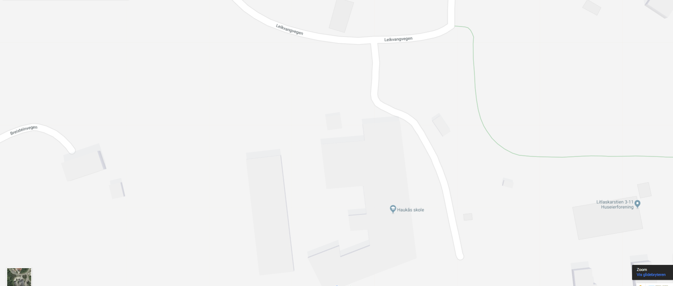
Innkøyring og droppsone
Hjertesone
Ynskje om ny parkering og skuleveg
.

5.4 Å gå til skulen
Skulen oppfordrar føresette til å gå saman med elvane til skulen eller til å organisere gå-grupper for større og mindre elevar saman.

5.5 Å sykle til skulen
Trygg Trafikk tilrår at born bør vere fylt 10-12 år, samt at dei har gjennomgått sykkelopplæring over tid før dei kan sykle åleine i blanda trafikk.
Skulen gjennomfører ei årleg sykkelopplæring på 4.trinn, i samarbeid med Trygg Trafikk. Dei to siste åra har skulen deltatt i opplegget «Sykkelkids». Skulen oppfordrar føresette til å vente til etter denne opplæringa med å la elvane sykle åleine til skulen. Det er godt tilrettelagt for sykkelparkering på skulen.

5.6 Utflukter
Skulen har rutiner for antall elevar pr. vaksen på utflukter, og har alltid minst to vaksne med grupper på utflukter. På utflukter har ein alltid med klasselister samt fyrstehjelpsutstyr. Alle dei vaksne har med seg telefon.
Dei minste elevane har refleksvest på seg på alle utflukter.
Skulen innhentar samtykke frå føresette for transport i eigen bil.

5.7 Trafikkopplæring
Skulen arbeider med trafikksikring i tråd med kompetansemåla. På 1. trinn er det ekstra vekt på det å kunne bevege seg i trafikken gjennom vekesvise uteskuledagar. 4.trinn har vekt på sykkelopplæring. Alle trinn har fokus på refleksbruk i den mørke tida av skuleåret, og det vert halde to årlege refleksvestkonkuransar i regi FAU. På grunn av utfordringane knytta til farleg skuleveg og skuleskyss har ikkje skulen «Gå til skulen-aksjonar»
5.8 Rutinar
Trafikksikringsplanen vert knytta til skulens handbok og vert gjort kjent for alle ansatte ved oppstart av skuleåret.

5.9 Foreldresamarbeid
Rektor og FAU samarbeider tett om ulike utfordringar knytte til trafikksituasjonen i området. FAU arrangerer to årlege refleksvestaksjonar.

Haukås 20.2.19

Øydis Dæmring Fardal
rektor

